CLINGEST

Miguel Henrique Duran Pinto
Marcelo Yukio Yamamoto

RESUMO

O presente relato apresenta as atividades desenvolvidas durante o estágio supervisionado, cujo objetivo foi a análise, modelagem e desenvolvimento do sistema ClinGest, uma aplicação voltada ao gerenciamento de clínicas de saúde. O projeto surgiu a partir da necessidade de reduzir processos manuais, centralizar informações e melhorar a organização de dados relacionados a pacientes, profissionais, usuários, agendamentos e atendimentos. Durante o estágio, foram realizadas atividades de levantamento de requisitos, elaboração de artefatos de modelagem, definição dos principais fluxos do sistema e implementação de módulos funcionais. O sistema desenvolvido permite o controle de pacientes, profissionais de saúde, usuários, agendas, atendimentos, documentos eletrônicos e indicadores administrativos, contribuindo para maior rastreabilidade, segurança e eficiência operacional. As tecnologias utilizadas no desenvolvimento serão complementadas posteriormente. Como resultado, o estágio proporcionou a aplicação prática dos conhecimentos adquiridos no curso de Ciência da Computação e gerou uma solução com potencial de apoio à rotina administrativa e clínica de organizações da área da saúde.

Palavras-chave: Sistema; Gestão; Clínica; Saúde; Desenvolvimento.

ABSTRACT

This report presents the activities carried out during the supervised internship, whose objective was the analysis, modeling, and development of ClinGest, an application focused on the management of healthcare clinics. The project emerged from the need to reduce manual processes, centralize information, and improve the organization of data related to patients, healthcare professionals, users, appointments, and medical care records. During the internship, activities such as requirements gathering, modeling artifact creation, system flow definition, and implementation of functional modules were performed. The system allows the management of patients, healthcare professionals, users, schedules, appointments, electronic documents, and administrative indicators, contributing to greater traceability, security, and operational efficiency. As a result, the internship enabled the practical application of knowledge acquired in the Computer Science program and produced a solution with potential to support administrative and clinical routines in healthcare organizations.

Keywords: System; Management; Clinic; Healthcare; Development.

1 INTRODUÇÃO

O estágio supervisionado teve como foco o desenvolvimento do ClinGest, um sistema voltado à gestão de clínicas de saúde. A proposta surgiu da observação de que clínicas de pequeno e médio porte ainda utilizam, em muitos casos, planilhas, registros físicos e controles isolados para organizar pacientes, profissionais, agendamentos e atendimentos. Esse cenário dificulta a consulta rápida das informações, aumenta a possibilidade de retrabalho e reduz a rastreabilidade dos processos internos.

A área de atuação considerada no projeto foi a prestação de serviços de saúde, especialmente ambientes clínicos que necessitam organizar rotinas administrativas e assistenciais. Nesse contexto, a ausência de uma plataforma centralizada compromete o acompanhamento do histórico dos pacientes, o controle da agenda dos profissionais e a visualização de indicadores importantes para a tomada de decisão.

O objetivo do estágio foi aplicar conhecimentos de análise, modelagem e desenvolvimento de sistemas na construção de uma solução capaz de apoiar essas rotinas. Assim, o ClinGest foi planejado para centralizar informações, automatizar atividades recorrentes e oferecer uma interface organizada para usuários responsáveis pela administração da clínica e pelo registro dos atendimentos.

O sistema desenvolvido contempla funcionalidades como cadastro e gerenciamento de pacientes, controle de usuários, cadastro de profissionais de saúde, gerenciamento de disponibilidade profissional, agendamentos, atendimentos, emissão de documentos eletrônicos e visualização de informações em painel administrativo. A proposta contribui para tornar os processos mais seguros, padronizados e acessíveis, reduzindo a dependência de controles manuais.

Durante o estágio, foi possível transformar requisitos em artefatos de modelagem, estruturar módulos funcionais e compreender melhor os desafios envolvidos no desenvolvimento de um sistema real, principalmente em uma área que lida com informações sensíveis e exige organização, segurança e confiabilidade, em atenção aos cuidados previstos pela Lei Geral de Proteção de Dados Pessoais.

2 DESENVOLVIMENTO

Este capítulo apresenta o desenvolvimento do sistema realizado durante o estágio, abordando a descrição geral do ClinGest, suas funcionalidades principais, os atores envolvidos, o diagrama de caso de uso e as principais telas da aplicação.

2.1. DESCRIÇÃO DO SISTEMA

O ClinGest é um sistema de gestão para clínicas de saúde, desenvolvido com o objetivo de centralizar e organizar informações relacionadas ao funcionamento diário de uma clínica. Seu público-alvo é formado por administradores, recepcionistas, profissionais de saúde e demais usuários internos responsáveis por cadastrar, consultar e atualizar dados do ambiente clínico.

A solução busca substituir processos manuais ou pouco integrados por uma plataforma única, permitindo maior controle sobre pacientes, profissionais, horários disponíveis, agendamentos e atendimentos. Dessa forma, o sistema auxilia a empresa ao reduzir retrabalho, facilitar o acesso às informações e melhorar a rastreabilidade das atividades executadas.

As principais funcionalidades previstas e desenvolvidas no projeto incluem:
- gerenciamento de pacientes, com cadastro, consulta, edição, inativação e manutenção de informações pessoais e clínicas;
- gerenciamento de usuários, permitindo controle de acesso e organização dos perfis que utilizam o sistema;
- gerenciamento de profissionais de saúde, com registro de dados cadastrais e informações necessárias para atuação na clínica;
- gerenciamento da disponibilidade profissional, possibilitando organizar horários de atendimento;
- controle de agendamentos, permitindo marcar, consultar, remarcar e cancelar consultas;
- registro de atendimentos, com apoio à documentação das informações geradas durante a consulta;
- emissão de documentos eletrônicos, como prontuários, receituários e atestados;
- apresentação de indicadores e informações administrativas por meio de dashboard.

2.2 ATORES DO SISTEMA
O sistema foi modelado considerando diferentes perfis de utilização. O administrador possui acesso amplo às funcionalidades, sendo responsável pelo controle geral dos usuários, profissionais, pacientes e configurações do sistema. A recepção atua principalmente no cadastro de pacientes e no gerenciamento de agendamentos. O profissional de saúde utiliza o sistema para consultar sua agenda, registrar atendimentos e acessar informações dos pacientes vinculados às consultas. O paciente aparece como beneficiário do processo, pois seus dados, atendimentos e documentos são registrados e mantidos pela clínica.

Essa separação de responsabilidades contribui para a segurança e para a organização do fluxo de trabalho, pois cada usuário acessa as funcionalidades compatíveis com sua função dentro da clínica.

2.3 DIAGRAMA DE CASO DE USO
Nesta parte deve ser apresentado o diagrama de caso de uso do sistema, acompanhado de uma breve explicação. O diagrama de caso de uso apresenta uma visão geral das principais funcionalidades oferecidas pelo ClinGest e das interações entre os atores e o sistema. Ele foi utilizado durante o estágio para apoiar a identificação dos requisitos e orientar a implementação dos módulos funcionais.
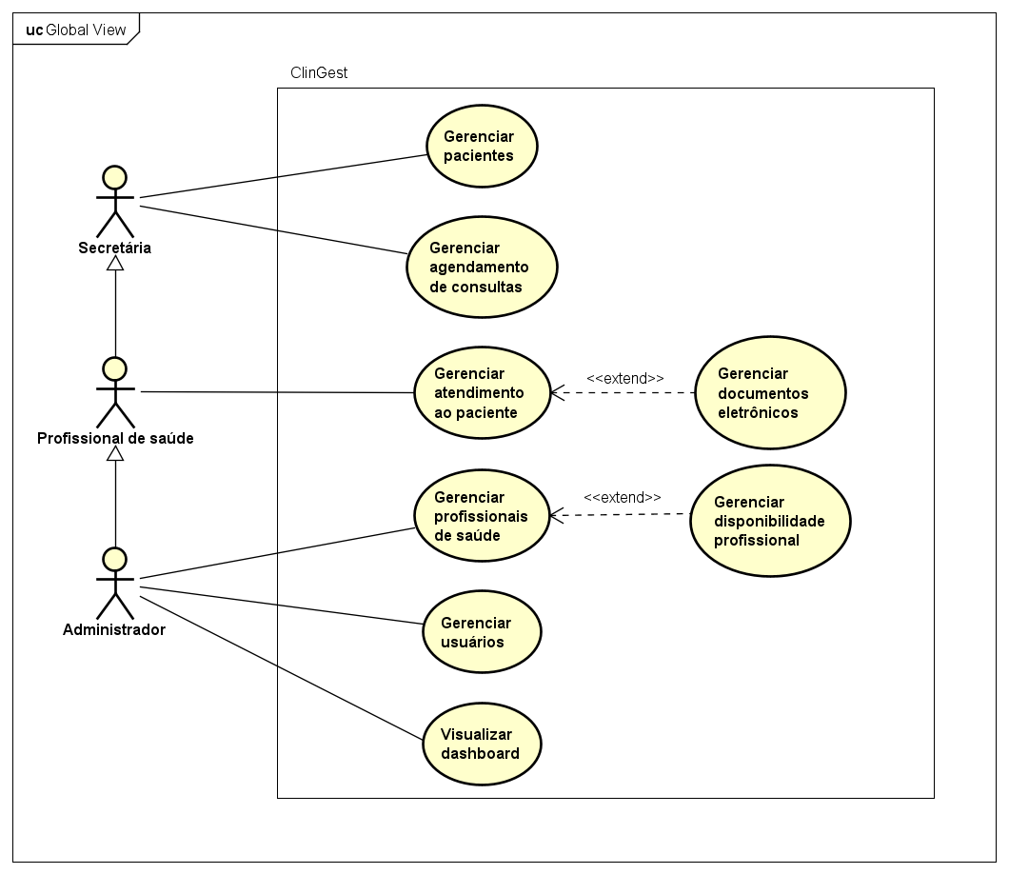
No diagrama, o administrador está relacionado às funcionalidades de gerenciamento de usuários, pacientes, profissionais de saúde e disponibilidade profissional. Também são representadas ações ligadas aos agendamentos e atendimentos, que estruturam o fluxo principal de funcionamento da clínica. A modelagem evidencia que o sistema foi planejado para centralizar operações essenciais, permitindo que os usuários internos mantenham as informações atualizadas e acessíveis.

2.3 TELAS DO SISTEMA

3 CONCLUSÃO

REFERÊNCIAS

Aluno do Curso do curso de Ciência da Computação do Centro Universitário de Filadélfia - UniFil. miguel.duran@edu.unifil.br
Orientador: Marcelo Yukio Yamamoto. Professor Doutor dos cursos de Computação do Centro Universitário Filadélfia - UniFil. marcelo.yamamoto@unifil.br.

